Pengembangan Media Leaflet Berbasis Flipbook Maker Pada Materi Sumber Daya Alam Kelas IV SD

Desi Meta Yiwang¹, Triwahyudianto², Prihatin Sulystiowati³
Universitas PGRI Kanjuruhan Malang
Yiwang787@gmail.com¹,

Abstract: This research is a research and development study that aims to produce a valid and effective flipbook maker-based leaflet media on natural resources material for class IV. The research subjects are students of class IV SDK Marga Bhakti Sukun. The development of this media uses a 4D model with 4 stages, namely the definition stage, the design stage, the development stage and the dissemination stage. To determine the feasibility of the media, validation was carried out by three validators, namely the validation of media experts, material experts and linguists, to determine the practicality of the media carried out by practitioners (guardians) and fourth grade students, and to test the effectiveness of the media by giving post tests and pree tests to students. before and after using the media. The results of the study based on the feasibility test data, media experts obtained a percentage of 75% with appropriate criteria, media experts with a percentage of 85% with very feasible criteria, and linguists obtained 88% with very feasible criteria. The level of practicality of the media received a score from practitioners with a percentage of 94.11% with very good criteria and the student questionnaire assessors received 92% in the very good category. The effectiveness level of the media based on the N-gain test obtained an average value of 81.87 with high criteria so that based on the results of the study it can be concluded that the flipbook maker-based leaflet media is very valid and effective to use.
Keywords: Media Leaflet, Flipbook Maker, Natural Resources Material
Abstrak: Penelitian ini merupakan penelitian dan pengembangan yang bertujuan untuk menghasilkan media leaflet berbasis flipbook maker yang valid dan efektif pada materi sumber daya alam kelas IV Subjek penelitian adalah siswa kelas IV SDK Marga Bhakti Sukun. Pengembangan media ini menggunakan model 4D dengan 4 tahapan yaitu tahap pendefinisian (define), tahap perancangan (design), tahap pengembangan (development) dan tahap penyebaran (disseminate). Untuk mengetahui kelayakan media dilakukan validasi oleh tiga validator yaitu validasi ahli media, ahli materi dan ahli bahasa, untuk mengetahui kepraktisan media dilakukan oleh praktisi (guru wali) serta siswa kelas IV, serta untuk menguji keefektifan media dengan memberikan post test dan pree test kepada siswa sebelum dan sesudah menggunakan media. Hasil penelitian berdasarkan data uji kelayakan ahli media memperoleh presentase 75% layak, ahli media dengan presentase 85% dengan kriteria sangat layak, dan ahli bahasa memperoleh 88% dengan kriteria sangat layak. Tingkat kepraktisan media memperoleh nilai dari praktisi dengan presentase 94,11% dengan kriteria sangat baik serta penilai angket siswa memperoleh 92% dengan kategori sangat baik. Tingkat keefektifan media berdasarkan uji N-gain memperoleh rata-rata nilai 81,87 dengan kriteria tinggi sehingga berdasarkan hasil penelitian dapat disimpulkan bahwa media leaflet berbasis flipbook maker sangat valid dan efektif untuk digunakan.
Kata kunci: Media Leaflet, Flipbook Maker, Materi Sumber Daya Alam

Pendahuluan

Pendidikan sebagai suatu hal yang penting bagi setiap individu mempunyai fungsi tersendiri. Pendidikan berfungsi untuk mengembangkan kemampuan dan membentuk watak serta peradaban bangsa yang bermartabat dalam rangka mencerdaskan kehidupan bangsa. Berdasarkan fungsi pendidikan, maka peran guru menjadi salah satu penentu keberhasilan misi pendidikan dan pembelajaran di sekolah. “Guru mempunyai tanggung jawab untuk mengatur, mengarahkan dan menciptakan suasana kondusif” (Suardi, 2012). Artinya, guru merupakan salah satu komponen yang dapat menunjang terwujudnya tujuan pendidikan adalah penggunaan media belajar Mutu pendidikan akan lebih efisien dan efektif jika pendidik dan peserta didik bisa lebih baik dalam menjalankan proses pembelajaran. Salah satu tugas pendidik adalah membuat peserta didik lebih aktif dalam melaksanakan proses belajar. Sesuai dengan kurikulum yang berlaku bahwa pembelajaran dipusatkan pada siswa dan guru hanya sebagai fasilitator (Rahmawati & Suryadi, 2019). Oleh karena itu, guru harus bisa menciptakan keadaan atau suasana belajar yang membuat siswa lebih aktif dalam proses belajar. Guru harus menciptakan keadaan di kelas agar siswa lebih aktif dengan cara menggunakan media sebagai alat dalam menyampaikan materi (Arywiantari et al., 2015).
Pada saat ini, dengan adanya wabah atau pandemi Covid-19 yang melanda dunia berakibat pada mutu pendidikan menjadi tidak lebih efisien, serta mengakibatkan terhambatnya proses belajar mengajar. Untuk Menyikapi adanya pandemi tersebut, maka pemerintah melakukan suatu kegiatan belajar mengajar secara jarak jauh atau yang biasa disebut dengan sekolah online atau dalam jaringan (Putria et al., 2020). Sekolah online atau dalam jaringan (daring) ini mengharuskan guru maupun murid agar bisa menggunakan teknologi serta media yang mampu membuat peserta didik tetap aktif dan tidak bosan dalam belajar secara daring. Dengan adanya kegiataan belajar secara daring ini, maka guru maupun siswa harus mahir dalam penggunaan teknologi. Salah satu tujuan penggunaan teknologi dalam pendidikan yaitu untuk mengefisienkan pekerjaan yang dilakukan guru dalam mengajar.
Media merupakan berbagai jenis komponen dalam lingkungan peserta didik yang dapat memotivasi peserta didik untuk belajar. Media pembelajaran memiliki beberapa jenis yaitu; media cetak, media audio, media visual, media video, multimedia dan perangkat komputer (Muhammad, 2012). Artinya, media merupakan alat perantara yang digunakan untuk menyampaikan pesan dari materi yang diajarkan oleh guru sehingga siswa mudah memahaminya. Media bisa bersifat visual dan non-visual. Tentunya, media yang bagus adalah media yang mempunyai kedua sifat tersebut untuk bisa saling melengkapi (Rahman & Mahmud, 2018). Dalam proses belajar mengajar, media sangat penting guna menunjang aktivitas pembelajaran.
Media leaflet berbasis flipbook maker merupakan media yang dapat menciptakan suasana belajar yang menarik dan kondusif. Media leaflet itu sendiri berisikan gagasan secara langsung ke pokok persoalannya dan memaparkan cara melakukan tindakan secara pendek dan lugas (Fallasifah, 2015). Leaflet adalah lembaran kertas yang berukuran kecil mengandung pesan tercetak untuk disebarkan kepada umum sebagai informasi mengenai suatu hal atau peristiwa yang praktis dan mudah untuk dibawa (Effendy, 2008 dalam kamus komunikasi). Dengan berbasis flipbook maker, leaflet tidak lagi menjadi media cetak tetapi menjadi media elektronik (multimedia) yang berbentuk seperti lembaran buku dengan disertai gambar yang berupa animasi yang bergerak. Tujuan dikembangkan media leaflet berbasis flipbook maker ini adalah untuk menghasilkan media leaflet berbasis flipbook maker yang valid dan efektif dalam pembelajaran materi sumber daya alam yang tentunya sesuai dengan tuntutan kurikulum saat ini.
Metode
Penelitian ini digunakan oleh penulis merupakan penelitian dan pengembangan (Research and Development) dimana penelitian tersebut yang nantinya akan menghasilkan suatu produk. Produk yang dikembangkan adalah media leaflet berbasis flipbook maker.. Prosedur penelitian ini menggunakan model 4D yang biasa dikenal dengan model Thiagarajan (Hobri, 2010). Berikut ini tahapan pelaksanaan penelitian menggunakan model 4D, yaitu: Tahapan yang dilakukan mulai dari analisis awal-akhir yang bertujuan untuk mengetahui dan menetapkan masalah dasar yang dihadapi dalam proses pembelajaran. Kemudian, melakukan analisis peserta didik untuk mengetahui karaktwristik siswa yang diperoleh melalui observasi dan analisis materi yang bertujuan untuk mengidentifikasi, merinci dan menyusun matwri-materi utama yang akan dipelajari peserta didik. Untuk merumuskan tujuan-tujuan pembelajaran yang harus dicapai oleh peserta didik maka dilakukan analisis tugas da analisis tujuan pembelajaran, analisis tujuan selajutnya menjadi dasar untuk perancangan media yang akan dikembangkan. Selanjutnya menyiapkan prototipe media atau yang dikenal dengan tahap perancangan. Tahap ini terdiri atas 3 langkah yaitu: (1) pemilihan media yang sesuai dengan tujuan pembelajaran yang akan digunakan ketika proses pembelajaran telah berlangsung, (2) pemilihan format, menentukan format untuk merancang isi media yang disesuaikan dengan materi pembelajaran, (3) rancangan awal, perancangan media yang dibuat sebelum proses uji coba. Tahap selanjutnya adalah tahap pengmbangan media. Tahap ini merupakan tahap terakhir yaitu melakukan penilaian media melalui beberapa tahap, yaitu validasi ahli dan uji coba produk sehungga dihasilkan produk yang layak, praktis dan efektif.
Subjek penelitian ini adalah siswa kelas IV SDK Marga Bhakti yang berjumlah 15 siswa serta guru wali kelas IV. Uji lapangan dilakukan untuk mengetahui kelayakan, kepraktisan dan keefektifan media. Jenis data yang digunakan dalam penelitian ini yaitu jenis data kuantitatif dan data kualitatif. Instrumen pengumpulan data yang digunakan dalam penelitian ini yaitu angket dan tes (Arikunto, 2010).
Hasil dan Pembahasan
Hasil penelitian dan pengembangan ini bertujuan untuk menghasilkan media leaflt berbasis flipbook maker yang valid dalam materi sumber daya alam dan siap untuk digunakan dalam proses pembelajaran. Proses pengembangan media leaflet berbasis flipbook maker menggunakan model pengembangan 4-D modifikasi dari Thiagarajan (Hobri, 2010) yang terdiri dari empat tahap yaitu tahap pendefinisian (define), perancangan (design), pengembangan (development), dan penyebaran (disseminate). Tahapan yang dilakukan mulai dari analisis awal-akhir yang bertujuan untuk mengetahui dan menetapkan masalah dasar yang dihadapi dalam proses pembelajaran. Kemudian, melakukan analisis peserta didik untuk mengetahui karaktwristik siswa yang diperoleh melalui observasi dan analisis materi yang bertujuan untuk mengidentifikasi, merinci dan menyusun matwri-materi utama yang akan dipelajari peserta didik. Untuk merumuskan tujuan-tujuan pembelajaran yang harus dicapai oleh peserta didik maka dilakukan analisis tugas da analisis tujuan pembelajaran, analisis tujuan selajutnya menjadi dasar untuk perancangan media yang akan dikembangkan . selanjutnya menyiapkan prototipe media atau yang dikenal dengan tahap perancangan. Tahap ini terdiri atas 3 langkah yaitu: (1) pemilihan media yang sesuai dengan tujuan pembelajaran yang akan digunakan ketika proses pembelajaran telah berlangsung, (2) pemilihan format, menentukan format untuk merancang isi media yang disesuaikan dengan materi pembelajaran, (3) rancangan awal, perancangan media yang dibuat sebelum proses uji coba. Tahap selanjutnya adalah tahap pengmbangan media. Tahap ini merupakan tahap terakhir yaitu melakukan penilaian media melalui beberapa tahap, yaitu validasi ahli dan uji coba produk sehungga dihasilkan produk yang layak, praktis dan efektif.
Dengan mengacu pada teknik analisis data yang telah dilakukan, diperoleh hasil analisis dari masing-masing validator dan subjek uji coba sebagai berikut pada tabel 1.
Tabel 1. Rangkuman hasil validasi kelayakan media leaflet berbasis flipbook maker
Validator | Presentase | Kriteria
Ahli media | 75% | layak
Ahli materi | 85% | Sangat layak
Ahli bahasa | 88% | Sangat layak
Dari penelitian tabel 1 menunjukkan bahwa produk layak digunakan sebagai media pembelajaran. sejalan dengan penelitian (Prawitasari dan Christiana, 2019) menunjukkan bahwa media leaflet berbasis flipbook maker termasuk kedalam kategori sangat baik dan tidak perlu direvisi. Selain itu penelitian tentang pengembangan media leaflet dilakukan oleh (Winarso & Yuliyanti, 2017) adapun hasil penelitiannya yaitu bahan ajar kubus dan balok berbentuk leaflet dinyatakan efektif dan layak digunakan dalam pembelajaran matematika. Selain itu oleh (Wati et al., 2020) mengatakan bahwa media leaflet layak digunakan sebagai media pembelajaran. Selain itu penelitian tentang pengembangan media leaflet dilakukan oleh (Maryanti, Zafri, 2019) Hasil penelitian tersebut adalah bahwa media yang dikembangkan menurut validator, respon siswa dan guru kelas menunjukkan leaflet layak dan praktis digunakan untuk pembelajaran sejarah. Penelitian lain juga dilakukan oleh (Ramadhani, 2020) Hasil penelitian tersebut menyimpulkan bahwa media leaflet sangat layak sebagai media pembelajaran dan dapat meningkatkan hasil belajar siswa.Sehingga dapat disimpulkan bahwa pengembangan media pembelajaran leaflet dikategorikan sangat valid.
Adapun revisi yang diberikan oleh validator media yaitu buat cover yang menarik, cover dan halaman sambutan tempatkan berbeda, penyajian teks dan gambar tetap diperhatikan dan tetap tambahkan daftar pustaka. Hal ini bertujuan untuk lebih membuat tampilan media menarik sehingga pada saat siswa menggunakan media mereka tidak merasa bosan.

Tabel 2. Perubahan atau Revisi oleh Ahli Media
Sebelum revisi | Sesudah direvisi
buat cover yang menarik serta tempatkan cover dan halaman sambutan berbeda  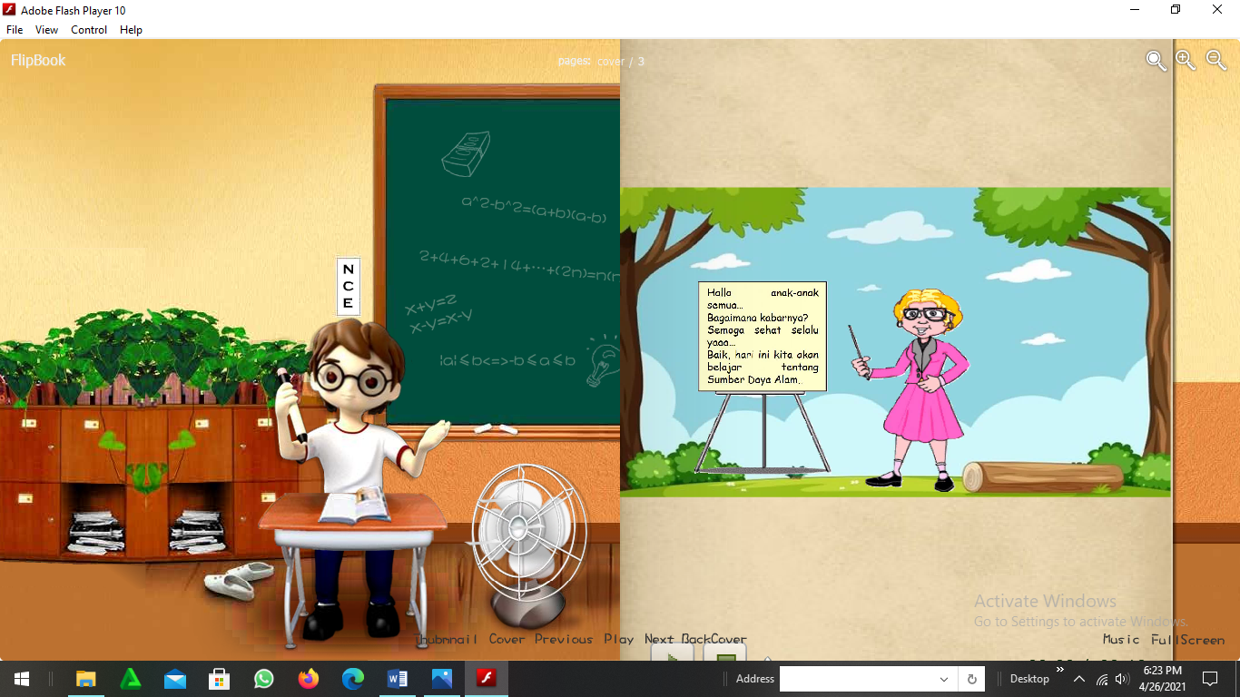 | Cover sudah diperbaiki  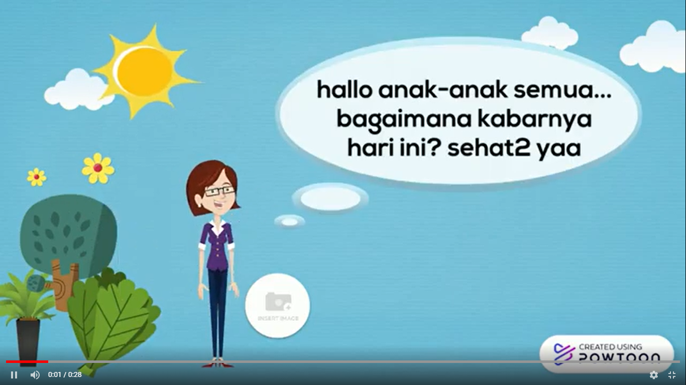

Adapun revisi yang diberikan oleh ahli materi yaitu tambahkan materi persebaran sumber daya alam serta warna background lebih kontras. Hal ini bertujuan agar siswa lebih banyak mengetahui penyebaran sumber daya alam yang terdapat disetiap provinsi.
Tabel 3. Perubahan atau revisi oleh Ahli Materi
Sebelum revisi | Sesudah revisi
Tambahkan materi persebaran sumber daya alam disetiap provinsi dan wrna background lebih kontras. | Penambahan materi persebaran sumber daya alam  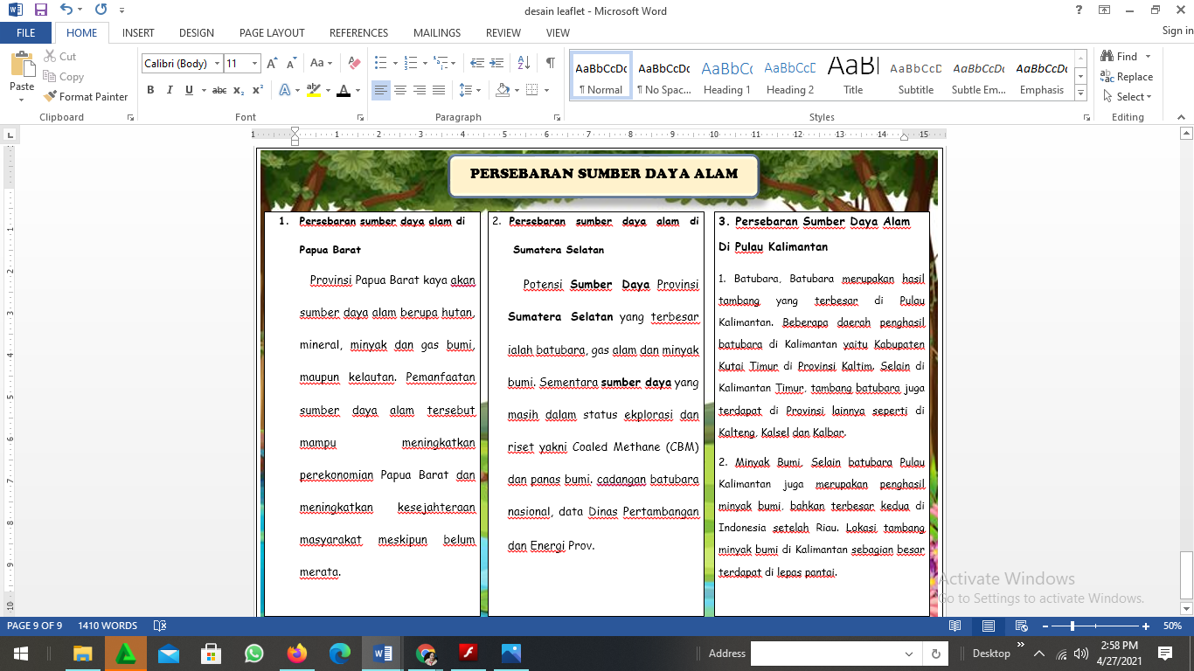
Adapun revisi yang diberikan oleh ahli bahasa yaitu yaitu lebih diperhatikan penggunaan simbol serta tanda baca dan ejaan. Hal ini bertujuan agar penggunaan symbol terlihat jelas sehingga pada saat siswa membaca materi, siswa tidak kebingungan.
Tabel 4 perubahan atau revisi oleh ahli bahasa
Sebelum revisi | Sesudah revisi
lebih diperhatikan penggunaan simbol serta tanda baca dan ejaan  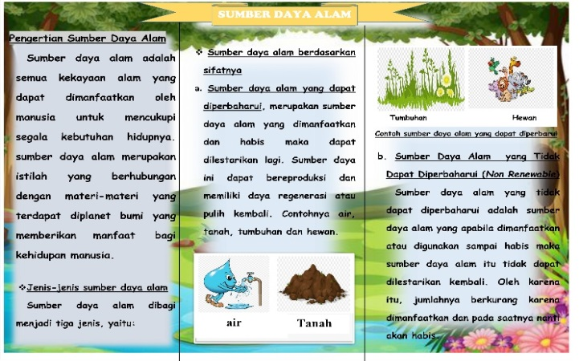 | Simbol serta tanda baca dan ejaan sdh diperbaiki  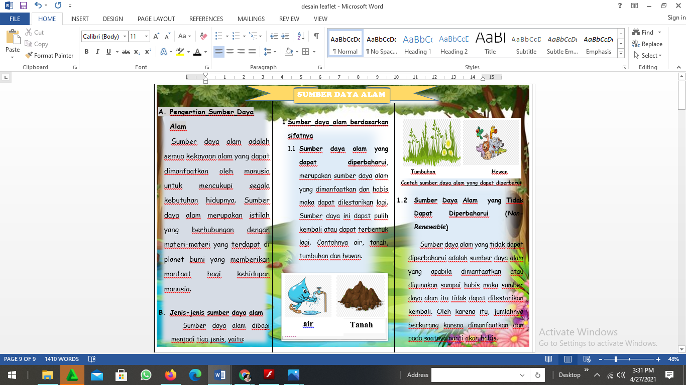
Setelah melakukan revisi dan melakukan uji coba produk untuk melihat kepraktisan media leaflet berbasis flipbook maker , adapun hasil dari kepraktisan media leaflet berbasis flipbook maker dapat dilihat pada tabel 5.
Tabel 5. Rangkuman hasil penilaian kepraktisan E-Evaluation
Praktisi | Rata-rata hasil validasi | Kesimpulan
Pendidik | 94,11% | Sangat praktis
Peserta didik | 92% | Sangat praktis
Dari penelitian tabel 5 menunjukkan bahwa produk yang dikembangkan sangat praktis digunakan sebagai media pembelajaran. sejalan dengan penelitian (Prawitasari dan Christiana, 2019) menunjukkan bahwa media leaflet berbasis flipbook maker termasuk kedalam kategori sangat baik dan tidak perlu direvisi. Selain itu penelitian tentang pengembangan media leaflet dilakukan oleh (Winarso & Yuliyanti, 2017) adapun hasil penelitiannya yaitu bahan ajar kubus dan balok berbentuk leaflet dinyatakan efektif dan layak digunakan dalam pembelajaran matematika.
Kesimpulan
Media pembelajaran yang dikembangkan oleh peneliti yaitu media leaflet berbasis flipbook maker yaitu media yang digunakan untuk pembelajaran materi sumber daya alam kelas IV SD yang telah melalui tahap uji validasi terhadap ketiga validator. Produk yang dikembangkan mendapatkan skor rata-rata kriteria sangat baik dengan rincian validator ahli media memperoleh skor 75% dengan kriteria layak, ahli materi memperoleh skor 85 dengan kriteria sangat layak dan ahli bahasa memperoleh skor 88% dengan kriteria sangat layak. Kemudian, divalidasi oleh 1 praktisi dan memperoleh presentase 94,11% dengan kriteria sangat baik digunakan. Hasil penilaian dari siswa melibatkan 15 peserta didik dengan hasil presentase 92%. Hasil tes belajar siswa juga menunjukkan memenuhi KKM sebesar 92,67 Sehingga media leaflet berbasis flipbook maker berada pada kriteria efektif untuk digunakan. Berdasarkan uji N-gain media leaflet berbasis flipbook maker pada materi sumber daya alam mendapatkan rata-rata nilai 81,87 dengan kriteria tinggi.

Daftar Rujukan
Arikunto, S. dkk. (2010). Dasar-Dasar Evaluasi Pendidikan. Bumi Aksara.
Arywiantari, D., Agung, A. . G., & Tastra, I. D. K. (2015). Pengembangan multimedia interaktif pada pembelajaran IPA di SMP Negeri 2 singaraja. Jurnal Edutech Universitas Pendidikan Ganesha, 3(1), 3. https://ejournal.undiksha.ac.id/index.php/JEU/article/viewFile/5611/4093
Effendy Onong Uchjana. (2008). Dinamika komunikasi. PT. Remaja Rosdakarya.
Fallasifah. (2015). Pengembangan Bahan Ajar berbentuk Leaflet berbasis Sejarah Lokal dengan Materi Pertempuran Lima Hari di Semarang pada Siswa Kelas XI IPS di SMA Negri 2 Pamalang. semarang.
Hobri. (2010). Metodologi Penelitian Pengembangan (Aplikasi pada Penelitian Pendidikan Matematika). Pena Salsabila.
Intan Prawitasari dan Elisabeth Christiana. (2019). Pengembangan Media Leaflet Untuk Meningkatkan Pemahaman Bahaya Merokok Pada Siswa Kelas V SD Driyorejo Gresik. Jurnal BK UNESA, 77–84.
Maryanti, Zafri, O. (2019). The Development of Leaflet for Local History Teaching Materials. 7(6), 1–8.
Muhammad, Y. (2012). Buku Daras Desain Pembelajaran Efektif,. Alauddin Universitas Press.
Putria, H., Maula, L. H., & Uswatun, D. A. (2020). Analisis Proses pembelajaran Dalam Jaringan (DARING) Masa Pandemi COVID-19 pada Guru Sekolah Dasar. Jurnal Basicedu, 4(4), 861–872. https://doi.org/10.31004/basicedu.v4i4.460
Rahman, M., & Mahmud, N. (2018). Pengaruh Penggunaan Media Pembelajaran Powerpoint Terhadap Hasil Belajar Matematika Peserta Didik Kelas X SMA Negeri 3 Majene. Saintifik, 4(1), 83–92. https://doi.org/10.31605/saintifik.v4i1.147
Rahmawati, M., & Suryadi, E. (2019). Guru sebagai fasilitator dan efektivitas belajar siswa. Jurnal Pendidikan Manajemen Perkantoran, 4(1), 49. https://doi.org/10.17509/jpm.v4i1.14954
Ramadhani, A. L. (2020). PENGEMBANGAN LEAFLET SEBAGAI MEDIA PEMBELAJARAN SEJARAH INDONESIA UNTUK MENINGKATKAN HASIL BELAJAR SISWA KELAS X SMA 04 MA’ARIF PERINTIS TEMPUREJO TAHUN AJARAN 2019/2020. 1, 1–8.
Suardi, M. (2012). Pengantar Pendidikan Teori dan Aplikasi. PT. Indeks.
Wati, E. W., Kaspul, K., & Arsyad, M. (2020). Leaflet-Based Learning Media Development in Structural Materials and Function of Class XI Animal Tissues. BIO-INOVED : Jurnal Biologi-Inovasi Pendidikan, 2(1), 64. https://doi.org/10.20527/bino.v2i1.7886
Winarso, W., & Yuliyanti, D. D. (2017). Pengembangan Bahan Ajar Matematika Berbentuk Leaflet Berbasis Kemampuan Kognitif Siswa Berdasarkan Teori Bruner di SD Negeri 4 Metro BaratSD Negeri 4 Metro Barat. JIPM (Jurnal Ilmiah Pendidikan Matematika), 6(1), 11. https://doi.org/10.25273/jipm.v6i1.1287

